广东金融学院实验报告
课程名称：《数据结构》
实验编号  及实验名称 | 实验一 线性结构实验（2学时） |  |  | 系 别 | 互联网金融与信息工程学院
姓 名 | 谢潮锋 | 学 号 | 17B543157 | 班 级 | 1715431
实验地点 | 实验楼501 | 实验日期 | 2019年9月18日 | 实验时数 | 2
指导教师 | 汤雅连 | 同组其他成员 | 无 | 成 绩
一、实验目的及要求
充分理解线性表的顺序存储方式和链式存储方式，掌握顺序表、单链表和循环单链表的各种基本运算的实现，并在此基础上实现简单的应用。充分理解函数递归调用的工作原理、栈在函数递归中的运用。
实验要求学生独立完成，2学时
使用微机、Java jdk1.6开发环境
二、实验内容
（一）顺序表的各种基本运算。
编写一个程序，实现顺序表的各种基本运算，并在此基础上设计一个测试程序，完成如下功能：
（1）根据输入顺序表的长度n和表中各元素的值，建立一个顺序表，并输出顺序表中各元素的值。
（2）在顺序表的第i（0≤i≤n）个元素之前插入一个值为x的元素，并输出插入后的顺序表中各元素的值。
（3）删除顺序表中第i（0≤i≤n-1）个元素，并输出删除之后的顺序表中各元素的值。
（4）在顺序表中查找值为x的元素初次出现的位置。如果查找成功，则返回该元素在顺序表中的位序号；如果查找失败，则提示顺序表中不包含此元素。
（5）删除顺序表中相同的元素。

三、实验总结（包括心得体会、问题回答及实验改进意见）
【Arr类代码如下：】

package TestList;

public class Arr {
int[] arr ;
int len;

//根据输入顺序表的长度n建立一个顺序表，传入arr并输出顺序表中各元素的值。
Arr(int n, int[] a){
arr = new int[n];
for (int i=0 ; i<a.length ;i++){
this.arr[i] = a[i];
} //使用for遍历读入的数值，则可保持线性表有空闲空间
// this.arr = arr; 使用此语句会导致线性表不好扩展
len = a.length;
System.out.println("初始线性表各元素的值：");
scanArr(); //调用遍历输出方法
}

//遍历顺序表，输出各元素的值
void scanArr(){
for (int i=0 ; i<len ; i++){
System.out.print(arr[i]+" , ");
}
System.out.println();
}

//在顺序表的第i（0≤i≤n）个元素之前插入一个值为x的元素，并输出插入后的顺序表中各元素的值。
void insert (int i,int x){
for(int j=len;j>=i;j--){
arr[j+1] = arr[j];//从后往前依次挪动，直到第i位置
}

arr[i] = x;
len++;
System.out.println("输出插入元素【"+x+"】后的顺序表中各元素的值:");
scanArr();
}

//删除顺序表中第i（0≤i≤n-1）个元素，并输出删除之后的顺序表中各元素的值。
void remove (int i){
for(int j=i;j<len;j++){
arr[j] = arr[j+1];//从后往前依次挪动，直到第i位置
}
len--;
System.out.println("删除元素第"+i+"个元素之后的顺序表中各元素的值：" );
scanArr();
}

// 在顺序表中查找值为x的元素初次出现的位置。
// 如果查找成功，则返回该元素在顺序表中的位序号；
// 如果查找失败，则提示顺序表中不包含此元素。
void indexIn(int x){
int index = 0;
for (int i=0 ; i<len ; i++){
if(arr[i] == x ){
index = i;
System.out.println("元素【"+x+"】在顺序表中的位序号为："+index);
break;
}
if(i==len-1) {
System.out.println("顺序表中不包含元素【"+x+"】");
}
}

}

// 删除顺序表中相同的元素。
void removeSame(){
System.out.println("==========美丽的分割线==============");
for (int i=0 ; i<len-1 ; i++){ //最后的元素不需要向后遍历比较
for (int j=i+1;j<len;j++){
if(arr[i] == arr[j]){
System.out.println("开始查重：........");
remove(j); //调用删除元素方法

}
}
}
System.out.println("==========美丽的分割线==============");
System.out.println("最终顺序表为：");

scanArr();
}
}

【TestArr类代码如下】
package TestList;

public class TestArr {
public static void main(String[] args){
int[] arr = {1,2,3,4,5,6,7,6,5,4,99,2,1,};
Arr a = new Arr(20,arr);

a.insert(3,111);
a.remove(4);
a.indexIn(99);
a.indexIn(100);
a.removeSame();

}
}
【运行结果】
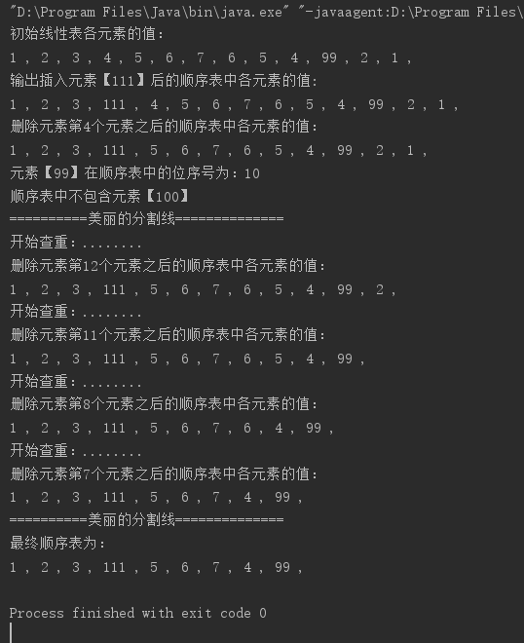
四、教师评语
1、完成所有规定的实验内容，实验步骤正确，结果正确；
2、完成绝大部分规定的实验内容，实验步骤正确，结果正确；
3、完成大部分规定的实验内容，实验步骤正确，结果正确；
4、基本完成规定的实验内容，实验步骤基本正确，所完成的结果基本正确；
5、未能很好地完成规定的实验内容或实验步骤不正确或结果不正确。
6、其它：

评定等级：优秀 良好 中等 及格 不及格
教师签名：汤雅连
2019年9月 日

